Муниципальное бюджетное учреждение дополнительного образования
«Детская школа искусств № 8 г. Улан-Удэ»

УТВЕРЖДАЮ

Директор

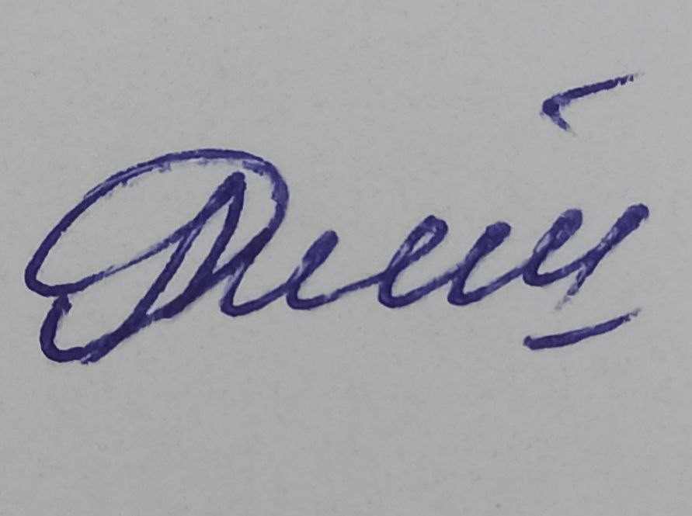
МБУ ДО ДШИ № 8 г. Улан-Удэ
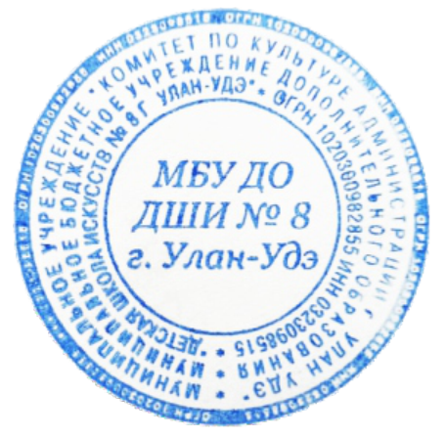

_______Алешина Э.С.

«27» сентября 2024 г.

ПОЛОЖЕНИЕ

о порядке обучения по индивидуальному учебному плану, сокращенным срокам обучения в МБУ ДО Детская школа искусств № 8 г. Улан-Удэ
при обучении по дополнительным предпрофессиональным
общеобразовательным программам в области искусства

1. Общие положения
Настоящее положение разработано в соответствии с пунктом 3 части 1 статьи 34 Федерального закона от 29.12.2012 N 273-ФЗ "Об образовании в Российской Федерации", методическими рекомендациями Министерства Российской Федерации «О реализации дополнительных предпрофессиональных общеобразовательных программ в области искусств - сборник материалов для детских школ искусств» (автор – составитель А.О. Аракелова), Приказом Минобрнауки России от 29.08.2013 N 1008 "Об утверждении Порядка организации и осуществления образовательной деятельности по дополнительным общеобразовательным программам".
1.1. Настоящее Положение регламентирует порядок предоставления и условия освоения обучающимися дополнительных предпрофессиональных общеобразовательных программ в области искусства по индивидуальному учебному плану, сокращённым срокам обучения по образовательным программам в МБУ ДО Детская школа искусств № 8 г. Улан-Удэ (далее – Школа).

2. Разработка индивидуальных учебных планов по предпрофессиональным дополнительным образовательным программам в области искусства.
2.1. Школа имеет право реализовывать ОП в области искусств по индивидуальным учебным планам, который разрабатывается на основе действующей предпрофессиональной дополнительной образовательной программы с нормативным сроком обучения и предусматривает для обучающихся возможность иного режима посещения учебных занятий, нежели режим, установленный общим расписанием, а также иных сроков прохождения промежуточной аттестации, в том числе экзаменационной.
2.2. Индивидуальный учебный план должен предусматривать наименование учебных предметов и их группирование по предметным областям и разделам, которое должно быть идентично учебным планам, рассчитанным на нормативный срок обучения и отвечать следующим условиям:
– увеличению доли самостоятельной работы обучающегося;
– соблюдению логики освоения дисциплин, предусмотренных основной образовательной программой соответствующему направлению с нормативным сроком обучения;
– выполнению в полном объеме нормы ФГТ в части минимума содержания и структуры ОП по выбранному направлению в области искусств.

3. Сокращение срока освоения образовательной программы.
3.1. Сокращение срока освоения образовательной программы в области искусства (далее – ОП) допускается при наличии в Школе, разработанной сокращенной ОП по данному виду искусства, готовности обучающегося к ее освоению, и осуществляется на основе знаний, умений и навыков, полученных обучающимся в процессе предшествующего обучения в системе дополнительного образования детей и (или) домашнего обучения, самообучения.
3.2. В учебном плане сокращенной ОП в области музыкального
искусства наименование предметных областей и разделов, а также учебных
предметов должно быть идентично учебному плану по данной ОП, рассчитанному на нормативный срок обучения. Учебный план сокращенной образовательной программы в области искусства может не предусматривать учебные предметы вариативной части.
3.3. Освоение учащимися сокращённой ОП осуществляется на добровольной основе на основании заявления родителей (законных представителей). Желание обучаться по сокращенной ОП может быть изложено при подаче документов для поступления в Школу (в заявлении о приеме) или после зачисления путем подачи заявления на имя директора Школы.
3.4. Сокращенная ОП может быть реализована учащимися, продемонстрировавшими за время обучения в Школе способность освоить в полном объёме предпрофессиональную дополнительную образовательную программу в области искусства за более короткий, по сравнению с нормативным, срок.
3.5. Вступительные испытания для поступающих на сокращенную ОП проводятся в форме творческого экзамена (экзаменационных испытаний) по учебным предметам ОП. Перечень предметов и сроки проведения творческого экзамена утверждаются приказом директора Школы.
3.6. Срок освоения сокращенных ОП может быть сокращен за счет перезачета учебных предметов и составляет не менее четырех лет.
3.7. В случае наличия у ребенка творческих, интеллектуальных способностей и, при необходимости, физических данных, позволяющих перезачесть учебный материал, например, с первого по шестой классы включительно при нормативном сроке обучения 8 лет, срок обучения ребенка может составить два года.
3.8. Перезачет учебных предметов для детей, принятых на обучение по сокращенной ОП, осуществляется по заявлению родителей (законных представителей).
3.9. Возможность проведения обучающемуся перезачета по учебным предметам должна быть подтверждена рекомендацией методической секции (методического Совета Школы).
3.10. Сроки проведения перезачета учебных предметов устанавливаются директором Школы.
По результатам перезачета оформляется приказ, в котором указывается перечень перезачтенных учебных предметов с оценками по ним. Оценки по перезачтенным учебным предметам после прохождения обучающимся итоговой аттестации выставляются в свидетельство об окончании Школы, форма которого устанавливается Министерством культуры Российской Федерации.
3.11. В качестве промежуточной и итоговой аттестации при обучении в сокращённые сроки используются программы, разработанные для предпрофессиональных дополнительных образовательных программ с нормативным сроком обучения, с указанием особенностей их освоения в сокращённые сроки.
3.12. Сокращение срока освоения ОП может осуществляться для учащихся, принятых в Школу для обучения по ОП нормативным сроком обучения (в том числе при переводе с обучения по дополнительным образовательным программам художественно-эстетической направленности по видам искусств) и проявивших в процессе обучения выдающиеся способности по учебным предметам обязательной части ОП.
3.13. Решение о предоставлении обучающемуся возможности обучения по сокращенным срокам освоения ОП принимается на основании рекомендации методической секции (или методического Совета) Школы по результатам учебной, творческой, концертно-выставочной, конкурсно-фестивальной деятельности обучающегося (или творческого экзамена при поступлении в Школу), при наличии заявления родителей (законных представителей) и оформляется приказом директора Школы о переводе данного обучающегося на сокращенную ОП.
3.14. Если обучающийся по различным причинам не может продолжить обучение по программе с сокращенным сроком обучения, то он имеет право на основании письменного заявления родителей перевестись на обучение по соответствующей предпрофессиональной дополнительной образовательной программе с нормативным сроком обучения (или по дополнительной образовательной программе в области соответствующего вида музыкального искусства).

